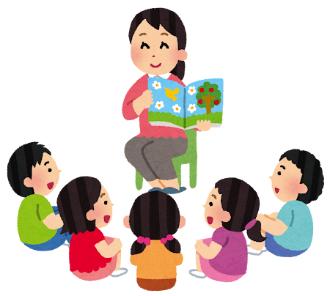
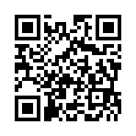
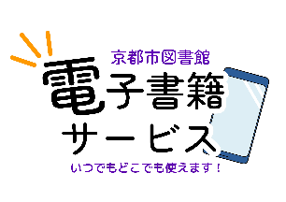
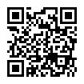
子どもの本コンシェルジュとは、京都市図書館が実施する、子どもの本の専門家になるための
養成講座を修了した司書です

日時 ：令和8年9月28日（月）午後2時から3時30分

場所 ：伏見中央図書館 えほんコーナー

対象 ： 読み聞かせに関心がある方

学校・幼稚園・保育園での読み聞かせボランティア活動中の方

これから多人数への読み聞かせを始めようとしている方

定員 ： 20名

申し込み ： 窓口または電話にて、事前にお申し込みください

＊講義に加え、読み聞かせについての交流会も行います
お気軽にご参加ください

お問合せ先： 伏見中央図書館 ☎(075)622-6700
〒612-8051 京都市伏見区今町659-1

向島図書館 ☎(075)622-7001

久我のもり図書館 ☎(075)934-2306

（公財） 京都市生涯学習振興財団
京都市図書館
令和８年度 京都市図書館
子どもの本コンシェルジュによる読み聞かせ講座
やってみよう！読み聞かせ

